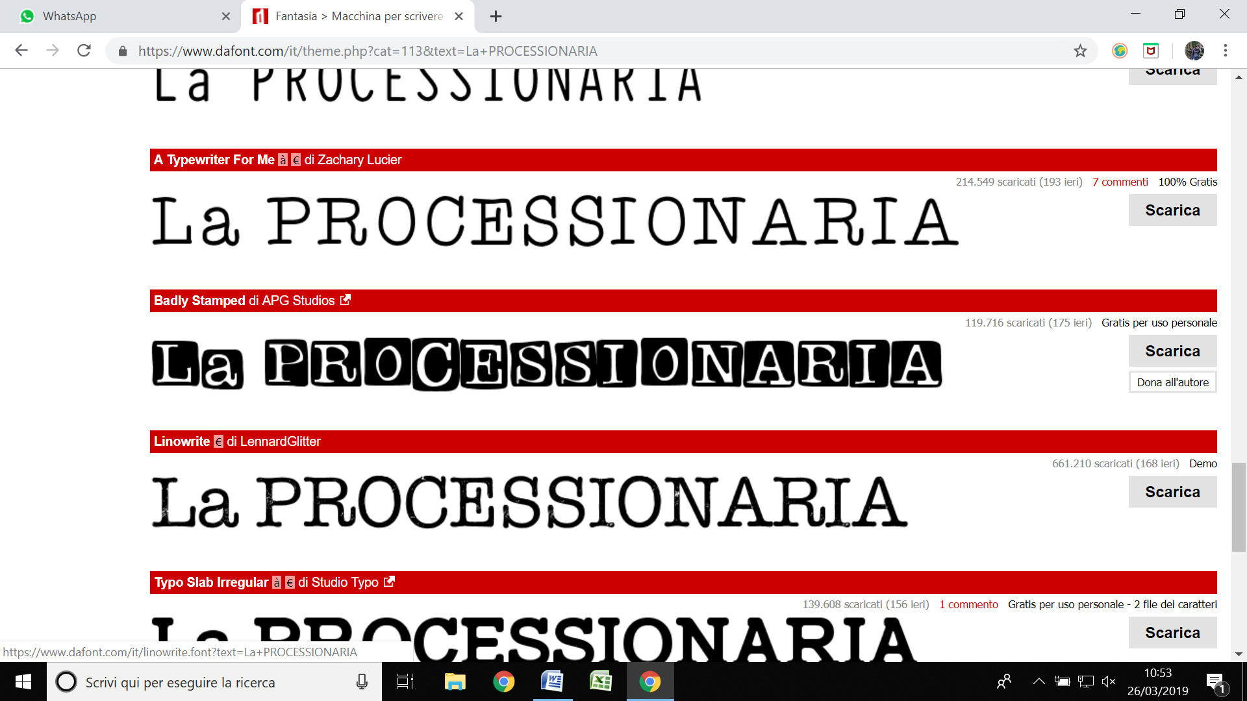

Varie specie di pino sono state usate per la riforestazione, soprattutto all’inizio di questo secolo; questo ha favorito la diffusione su larga scala della processionaria, con areale che attualmente comprende tutto il bacino del Mediterraneo e si spinge fino alle zone centrali della Francia.

La processionaria del pino *Thaumetopoea pityocampa*, insetto appartenente all’ordine dei lepidotteri, le cui larve attaccano gli alberi delle specie appartenenti al genere Pinus. Le larve dell’insetto, presenti in nidi costruiti sulla chioma dei pini, si cibano degli aghi e, quando sono presenti in quantità elevate, provocano una riduzione dell’attività fotosintetica e nutritiva degli alberi colpiti e, oltre a rallentarne la crescita, causano un loro indebolimento, rendendoli vulnerabili.

La popolazione dell’insetto presenta esplosioni demografiche caratteristiche, di durata compresa tra 1 e 3 anni, intervallate da lunghe fasi di latenza, che vanno dai 5 agli 8 anni. Durante queste esplosioni, oltre alle gravi conseguenze della defogliazione degli alberi, insorgono anche problemi di tipo sanitario ed ecologico, in quanto le larve sono ricoperte di peli urticanti, dannosi non solo per l’uomo ma anche per gli animali che entrano in contatto con essi. Molti studi hanno messo alla luce vari sintomi e patologie legati al sistema immunitario, di animali e uomini, strettamente correlati alle zone in cui la processionaria è presente. Tra queste reazioni del sistema immunitario spicca l’orticaria e ipersensitività cutanea in pazienti venuti a contatto con i componenti presenti sulla peluria del bruco. La tipologia di persona che maggiormente potrebbe essere soggetta a tali patologie sono operatori forestali, entomologi, operai edili, giardinieri, collezionisti di pigne e legno e agricoltori.

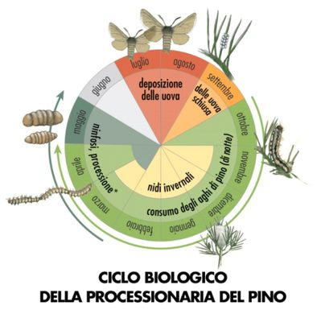Il contatto diretto coi bruchi, invece, può provocare lesioni più o meno gravi a seconda della zona del corpo venuta a contatto e dalla reazione immunologica del singolo individuo; le reazioni più comune si sono viste essere: **orticaria**, **angioedema**, **rush e lesioni papulari** persistenti ed estesi per vari giorni a seguire (dai 26 ai 58 giorni dopo l’esposizione), **reazione anafilattica** ed evoluzioni cutanee tendenti alla **necrosi dei tessuti**.

La processionaria è così chiamata per l’abitudine di muoversi in lunghe file nel corso dei suoi spostamenti. Le specie più comuni presenti in Italia sono la processionaria del pino (*Thaumetopoea pityocampa*) e la processionaria della quercia (*Thaumetopoea processionea*). In particolare, la presenza di processionaria del pino nelle foreste di conifere è costante e fa parte di quell’insieme di relazioni trofiche necessarie alla vita di un bosco. Nonostante questo, periodicamente avvengono forti fluttuazioni nel numero degli individui della popolazione dell’insetto e questo provoca gravi danni alle foreste e può costituire anche problemi di natura sanitaria per l’uomo.

Gli insetti della specie processionaria del pino sono insetti univoltini, cioè compiono il loro ciclo vitale nell’arco di un anno e gli adulti muoiono dopo avere deposto le uova. La deposizione avviene solitamente tra la metà di giugno e la fine di agosto. Le femmine depongono uova di forma approssimativamente sferica, di colore grigio-bianco, che misurano circa 1 mm di diametro. Le ovature avvolgono ad anello la base degli aghi di pino e contengono da 70 a oltre 300 uova. Sono rivestite all’esterno da peli squamosi dai colori brillanti che vanno dal grigio-argento al giallo-bruno provenienti dall’addome della femmina, che hanno il compito di cementare le uova fra loro rendendole indistinguibili l’una dall’altra.

Già a partire dal terzo stadio di metamorfosi, le larve presentano sull’addome corti peli biancastri fortemente urticanti sia per le persone che per gli animali; questi sono presenti anche sugli esoscheletri lasciati nell’ambiente durante le mute.

A partire dalla metà di agosto, le uova cominciano a schiudersi dando vita alle larve. Queste iniziano la loro attività scheletrizzando gli aghi del pino ospite e, con i loro fili sericei, costruiscono nidi provvisori, formati sulle parti più soleggiate e alte della zona periferica della chioma.

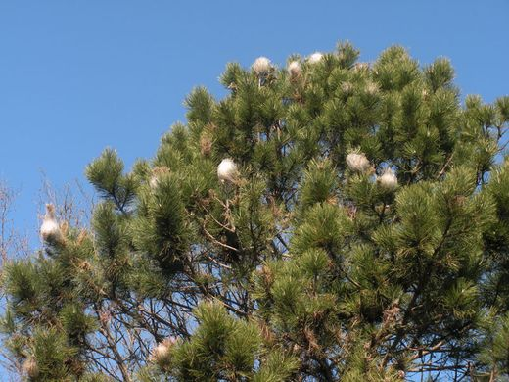All’arrivo dell’autunno, le larve hanno superato il terzo stadio e, unendosi ad altri gruppi, formano numerose colonie che daranno vita ai nidi invernali. La struttura di questi ricoveri è tale da assorbire il calore solare durante il giorno e trattenere quello prodotto dalle larve, mantenendo così al loro interno temperature superiori a quelle esterne. Le dimensioni dei nidi invernali variano secondo il numero di soggetti ospitati, anche 150-200. In ottobre, le larve iniziano la costruzione di un nido più voluminoso, ben visibile nella parte alta degli alberi e in posizione soleggiata, all’interno del quale trovano rifugio e superano l’inverno. Sono formati da lanugine biancastra interrotta da aperture che servono al passaggio delle larve.

Alla fine di aprile, le larve raggiungono il completo sviluppo. In questa fase hanno una lunghezza di circa 30-50 mm, sono pelose, con il capo nerastro ed il corpo di colore grigiastro nella parte dorsale, mentre nella parte ventrale vi sono delle sfumature ocracee. Il dorso presenta dei ciuffi di peli rosso-brunastri che si dipartono da tubercoli; questi peli fanno assumere alla larva una colorazione rossastro-rugginosa, non dovuta, quindi, al colore del corpo, ma al colore dei peli.

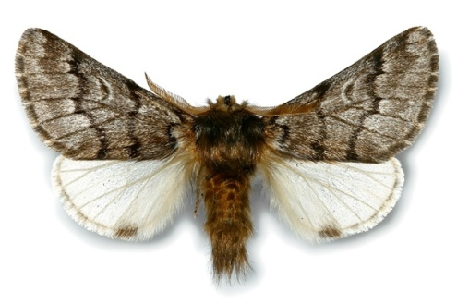Verso la fine di maggio le larve scendono al suolo e, muovendosi in processione, si spostano sul terreno alla ricerca di un luogo dove interrarsi, chiudendosi all’interno di un bozzolo, passando quindi allo stadio di crisalide. La maggior parte degli adulti compare dalla seconda metà di giugno a tutto agosto, con un massimo nel mese di luglio.

La farfalla ha le ali anteriori grigie e le posteriori biancastre con una macchia grigio-nera sul margine interno. L’apertura alare è di 30-40 mm, il corpo tozzo e peloso è bruno-arancione e l’addome è ricoperto di peli giallicci scuri. La vita degli adulti è molto breve, di solito non dura più di uno o due giorni poiché essi non sono provvisti di organi predisposti per il nutrimento. Dopo l’accoppiamento, la femmina vola alla ricerca della pianta più adatta per la deposizione delle uova.

**Ospiti e predatori**

Gli ospiti preferiti di questo insetto defogliatore sono principalmente il pino nero (*Pinus nigra*), il pino silvestre (*Pinus silvestris*), il pino marittimo (*Pinus pinaster*), il pino d’Aleppo (*Pinus halepensis*), il pino mugo (*Pinus mugo*), il pino strobo (*Pinus strobus*), il pino da pinoli (*Pinus pinea*), il pino insigne (*Pinus radiata*), il cedro dell’Hymalaia (*Cedrus deodora*), il cedro dell’Atlante (*Cedrus atlantica*) e occasionalmente il larice (*Larix decidua*). Sebbene la scelta della specie ospite per la deposizione delle uova sia casuale, è stato riscontrato un maggior tasso di sopravvivenza delle larve che nei primi stadi si trovano su ospiti delle specie di pino silvestre e di pino nero, poiché gli aghi di queste due varietà sono da ritenersi di qualità migliore rispetto a quelli del pino marittimo.

Le specie antagoniste della processionaria del pino si possono suddividere in due principali categorie: i parassitoidi e i predatori.

I parassitoidi delle uova sono gli antagonisti principali della crescita della processionaria, soprattutto nelle foreste italiane, dove attaccano fino al 45% delle uova. Le specie parassitarie più frequenti sono *Tetrastichus servadeii* e *Ooencyrtus pityocampae*, ma si hanno evidenze anche di attacchi da parte di *Trichogramma sp.* e *Anastatus bifasciatus*

I maggiori predatori di processionaria del pino sono per lo più uccelli che includono l’insetto nella loro dieta a seconda dello stadio evolutivo in cui si trova. Tra questi si hanno: cinciallegra (*Parus major*), upupa (*Upupa epops*), cincia dal ciuffo (*Lophophanes cristatus*), cincia mora (*Periparus ater*), cuculo (*Cuculus canorus*) e caprimulgo europeo (*Caprimulgus europaeus*).

Un diverso organismo che si nutre di larve di processionaria è il sicofante (*Calosoma sycophanta*), un insetto della famiglia dei coleotteri che a causa della sua voracità e dell’alta capacità riproduttiva è considerato come un importante agente di controllo sulle infestazioni di foreste e colture.



Gli interventi da applicare possono essere suddivisi in due categorie: di tipo indiretto e di tipo diretto. Gli interventi di tipo indiretto non agiscono direttamente sulla biomassa larvale ma influenzano fattori ambientali legati alla dinamica degli insetti; si prevede quindi che il loro effetto si realizzi sul lungo periodo. Gli interventi di tipo diretto, al contrario, agiscono direttamente sulla biomassa larvale presente ed hanno un effetto immediato di breve periodo, mentre a lungo termine non modificano in alcun modo l’andamento della biomassa larvale a meno di una loro nuova applicazione. Da qui consegue che i primi sono interventi considerati di prevenzione, mentre i secondi sono da intendersi come interventi di emergenza.



**Lotta biologica**

Gli uccelli insettivori sono sempre più fortemente ritenuti essere un mezzo di controllo biologico delle infestazioni degli insetti patogeni sia delle colture agricole che delle foreste.

Aumentare la densità di questi predatori non significa solamente inserire nuovi individui nell’ambiente, ma anche far sì che esso sia ideale per il loro insediamento e la loro crescita. Importante è quindi pensare di predisporre luoghi adatti dove questi uccelli possano nidificare e stabilirsi definitivamente, in modo da avere sempre il loro apporto al controllo della foresta, senza

dover effettuare continui interventi di aumento degli individui della popolazione.

Questo tipo di politica è molto vantaggiosa in quanto il costo di messa in opera è relativamente contenuto, inoltre essa è assolutamente ecologica e non necessita di essere applicata ogni anno; tuttavia i benefici si riscontrerebbero solamente nel lungo periodo.

**Lotta Silvicola**

Consiste nel sostituire, con opere di rimboschimento successive, i pini con alberi che non siano

oggetto di attacchi da parte della processionaria del pino, come ad esempio alberi di latifoglie. Inoltre è necessario evitare di mettere a dimora pini, in particolare il pino nero, soprattutto a quote inferiori ai 500 m. s.l.m. ed in zone particolarmente colpite dal parassita.

Una diminuzione di biomassa fogliare dei pini, inoltre, ha un effetto diretto sulla dinamica della processionaria. Infatti, avendo meno cibo a disposizione ed essendo meno reperibile, le larve non riescono più a crescere in modo rapido, non dando quindi luogo

ad esplosioni demografiche.

Questo intervento risulta molto efficace inoltre, ha il vantaggio di preservare e ripristinare la biodiversità, non solo vegetale ma anche animale; tuttavia, un intervento con queste caratteristiche inizierà ad essere efficace solamente dopo un periodo molto lungo, cioè quando la presenza di latifoglie sia già consolidata all’interno dell’ecosistema, questa modalità di controllo non è applicabile dove si hanno pinete destinate al legname.



**Distruzione meccanica dei nidi invernali**

Questo intervento, che è quello applicato nella maggior parte dei centri urbani in Italia, consiste nel campionamento e nella distruzione manuale dei nidi invernali. L’utilizzo della rimozione meccanica è adatto nell’ambito di territori poco estesi, come terreni di verde urbano, giardini privati e piccoli appezzamenti di terreno boschivo. La lotta è effettuata da addetti appositamente addestrati e dotati di attrezzatura protettiva (soprattutto per evitare il contatto coi peli urticanti), che individuano i nidi e li rimuovono, tagliando i rami su cui sono presenti. Successivamente, i nidi invernali sono inceneriti in contenitori appositi, per evitare la diffusione dei peli urticanti.

La rimozione meccanica presenta vantaggi economici solamente su aree piccole e quando si ha a che fare con pini di piccola taglia; su aree estese sarebbe infatti necessario un gran numero di addetti e, in caso di alberi troppo alti, i costi dell’attrezzatura risulterebbero elevati.

**Trappole a feromoni**

L’intervento si basa sull’uso di un feromone di sintesi per catturare le farfalle di sesso maschile durante il periodo di volo degli adulti, al fine di ridurre la probabilità di accoppiamento e, di conseguenza, il numero complessivo di uova deposte.

Il feromone sessuale femminile sintetizzato si inserisce in trappole; queste sono appese a supporti (come gli stessi pini, pali o recinzioni) e diffondono il feromone, attirando le farfalle di processionaria. Alla fine del periodo di cattura esse sono svuotate e possono essere riutilizzate l’anno successivo.

Sembra che questa politica non sia particolarmente efficace se attivata singolarmente, anche se utili al fine di effettuare un monitoraggio delle processionarie presenti nel periodo di volo.

**Trappole meccaniche**

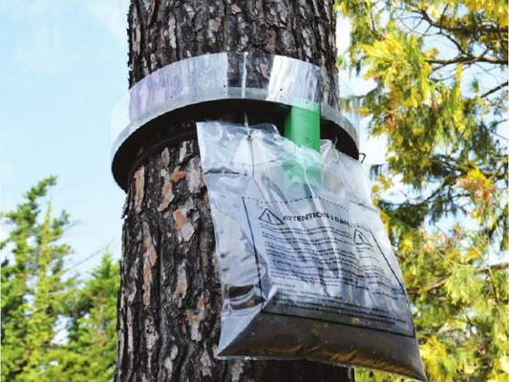Si installa direttamente sul tronco dell’albero infestato da nidi; trova impiego nei giardini e nei parchi, con l’accorgimento per quelli pubblici di posizionare il sacchetto in alto e fuori dalla portata dei visitatori. Il periodo migliore per la posa è fine inverno. Il collare si toglie da fine aprile a fine maggio, al termine della discesa dei bruchi.

Si può riutilizzare il collare nella stagione successiva, cambiando soltanto il sacchetto raccoglitore in nylon.

Svantaggio di questa tecnica è lo smaltimento del sacchetto contenente i bruchi, a cui bisogna riferirsi alle politiche di smaltimento del Comune in cui è prevista questa soluzione.

**Insetticida e bio-insetticida**

Il principale prodotto chimico usato contro la processionaria è il diflubenzuron (formulazione commerciale Dimilin®), che è caratterizzato da un ampio spettro d’azione e da una notevole persistenza. L’effetto prodotto è un’inibizione della possibilità dell’insetto di effettuare la muta che quindi lo porta alla morte durante questo processo. Questo particolare prodotto attacca tutti gli insetti che effettuano la muta ma risulta essere innocuo nei confronti degli animali omeotermi. Quindi, nonostante la sua efficacia, l’uso è sconsigliato se non in casi molto particolari, in quanto nell’area trattata porterebbe alla morte una moltitudine di insetti fondamentali per la biodiversità dell’ecosistema.

Si sono però sviluppati insetticidi alternativi di tipo biologico, composti per lo più da varietà di batteri in grado di aggredire e portare alla morte le larve di processionaria del pino. Quello di gran lunga più utilizzato nei paesi mediterranei è rappresentato da formulati a base di ceppi selezionati del batterio sporigeno *Bacillus thuringiensis var. kurstaki* (BTK). Le tossine rilasciate da *B. thuringiensis* bloccano l’attività intestinale dell’insetto provocandone la morte. L’effetto di questo particolare bio-insetticida sulle larve di processionaria del pino è influenzato da molti fattori sia climatici sia legati al ciclo di sviluppo dell’insetto.

Il grande vantaggio di questo metodo, ed anche il motivo per cui è largamente impiegato, è la grande selettività dell’agente patogeno utilizzato, poiché attacca solamente le larve di lepidottero. La difficoltà sta nel trovare il giusto periodo di intervento, soprattutto dal punto di vista meteorologico.